IDEJA, KONCEPT IN UMETNIŠKO SPOROČILO

KONCEPTUALNA UMETNOST
Konceptualna umetnost (konceptualizem) je umetniško gibanje, ki se ne ukvarja s formalno ali vizualno (vidno) zgradbo umetniškega dela, pač pa poudarja idejo, koncept.
Ideja in koncept sta za umetniško delo enako pomembna kot delo samo.
Ključno pri konceptualnih umetnikih je, da izraženje neke ideje zadostuje kot umetniško delo ter da načela likovnega jezika, tehnična dovršenost in izraznost umetniškega dela ne igrajo pomembne vloge.
Konceptualna umetnost ni osredotočena na estetiko ali veščo izdelavo umetnine, tu ni tradicionalne oblike slike ali kipa.
Konceptualne umetnine niso vezane zgolj na razstavišča,galerije in muzeje, pač pa naletimo nanje na javnih mestih, kot so ulice, parki …, lahko pa tudi zgolj v medijih. Gledalec je tisti, ki odloča, ali konceptualno idejo sprejme ali ignorira

Konceptualna umetnost je raznolika, zajema več različnih zvrsti. Lahko je:
• instalacija,
• krajinska umetnost,
• besedna umetnost,
• performans,
• body art,
• pop art,
• minimalizem,
• video,
• fotografija,
• film,
• spletna umetnost.
Dela konceptualne umetnosti se ukvarjajo s težavami našega vsakdana, razjasnjujejo vprašanja odnosov med ljudmi, ekologije, sporazumevanja, delovanja posameznika in družbe ....
Konceptualna umetnost se je uveljavila po letu 1960, čeprav so nekatere oblike konceptualne umetnosti obstajale že prej.
Že leta 1914 je Marcel Duchamp za umetnino določil obstoječi vsakdanji predmet, ki ga je opremil z napisom.
Leta 1917 je Duchamp poslal na razstavo narobe obrnjen pisoar z napisom R. Mutt. Naslovil ga je Fontana. Takrat je s tako imenovanimi ready-made deli sprožil polemike, kaj vse je lahko umetniško delo.
KRAJINSKA UMETNOST ALI LAND ART se je pojavila po letu 1960 v ZDA in kmalu nato tudi v Evropi.
Uveljavila se je težnja po zbližanju umetnosti z naravo. Umetniki svoja dela ustvarjajo na prostem, včasih v odmaknjenih naravnih okoljih. Ker takšne stvaritve zaradi vremenskih vplivov niso obstojne, umetniki svoja dela dokumentirajo v obliki projektov s pomočjo fotografije in videa.
Umetniška dela so sestavljena iz dreves, kupov zemlje, kanalov, s peskom nasutih poti, ki delujejo kot linije v prostoru ....

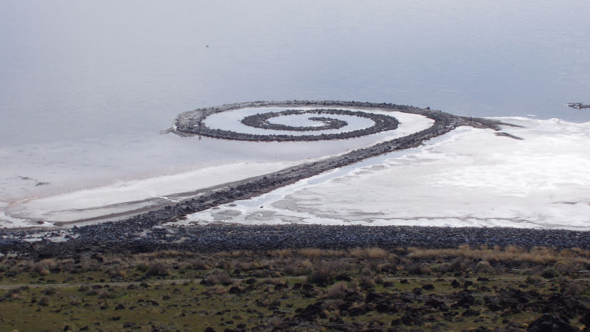
Robert Smithson (1938-1973) je bil ameriški umetnik, znan po umetniški smeri land art.
Njegovo najbolj znano delo je Spiralni pomol, ki je bil zgrajen leta 1970 v Velikem slanem jezeru v Utahu, ZDA. V jezero so s pomočjo strojev (buldožer) navozili nasip v obliki spirale. Ob robu nasipa so se nabrali solni kristali in rdeče alge, kar je spirali dalo še prav poseben učinek. Spirala simbolizira vrtinec, o katerem pripovedujejo legende o Velikem slanem jezeru.

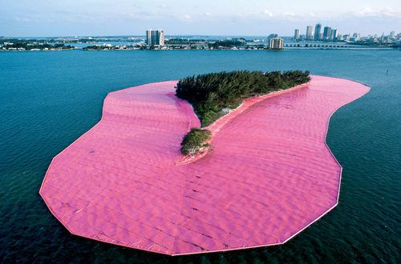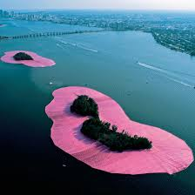

Christo – »obleka okoli otoka« Miami The Art World Sensation Of 1983
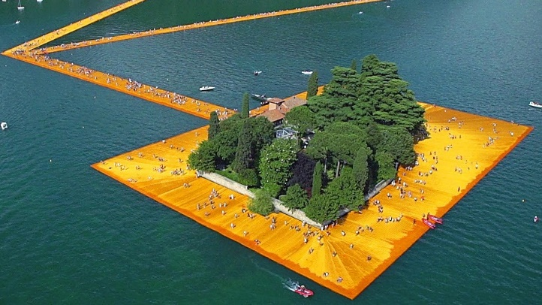 Christo – hoja po vodi

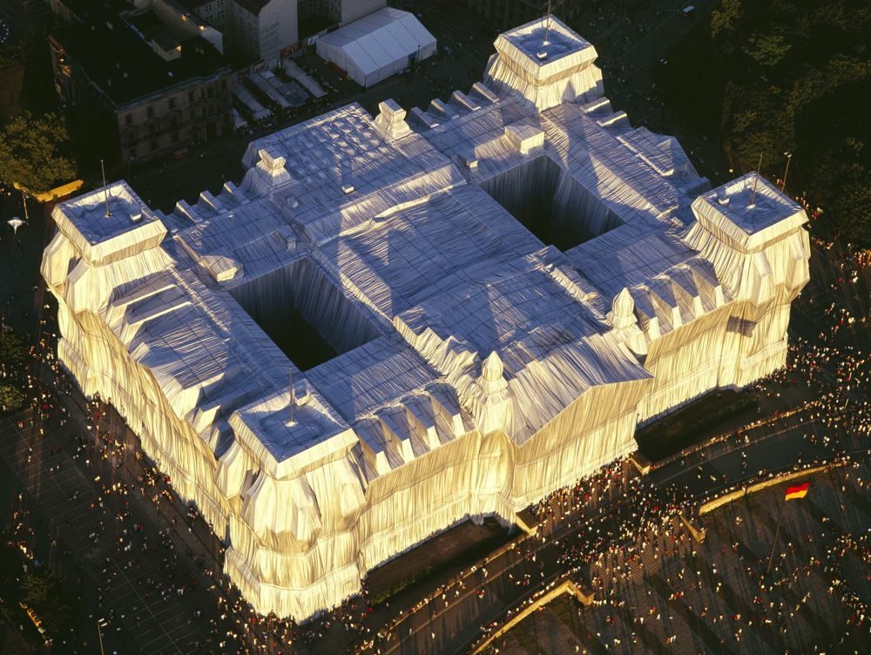 Nemški parlament v Berlinu

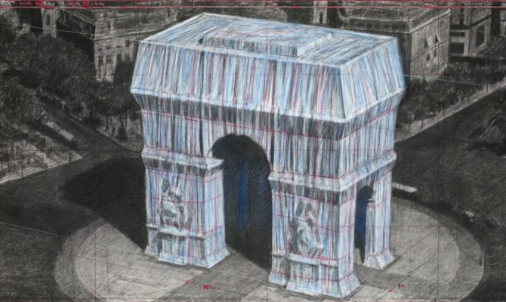 Slavolok zmage v Parizu -2020

Christo, rojen v Bolgariji, in njegova žena, Francozinja Jeanne-Claude, sta najbolj znana umetnika »prekrivanja« umetniških in kulturnih stvaritev ter poslopij. Vse do smrti Jeanne-Claude leta 2009 nista bila le življenjska sopotnika, temveč tudi umetniška. V več desetletjih skupnega ustvarjanja sta zaslovela po monumentalnih projektih, kot je npr. ovitje berlinskega Reichstaga leta 1995. Po ženini smrti je Christo upočasnil svoj tempo dela, vendar še vedno ostaja aktiven. Leta 2020 bo uresničil svojo dolgoletno željo, prekril bo pariški Slavolok zmage.

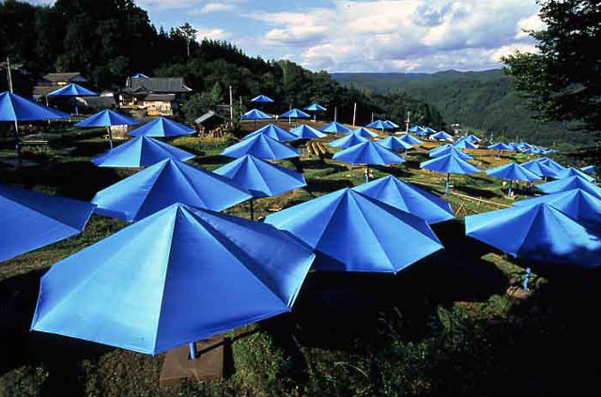
Christo: 1,340 modrih marel na Japanskem.

Nova nova skulptura italijanskega kiparja Lorenza Quinna "Podpora" je osupljivo opozorilo o vplivu naraščajoče morske gladine.
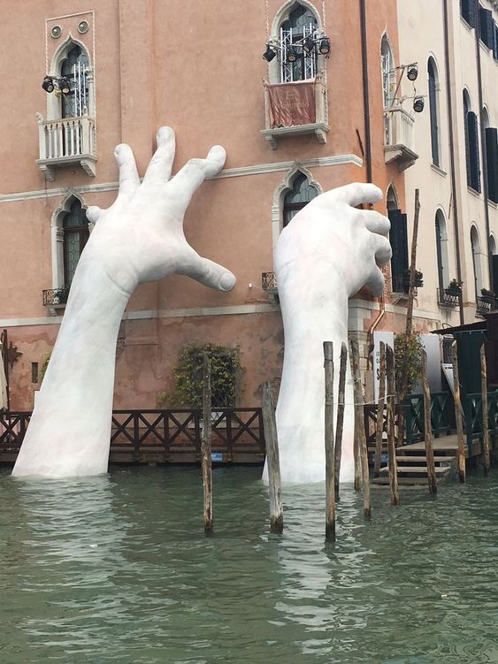

Še nekaj primerov Krajinske umetnosti ali land art.
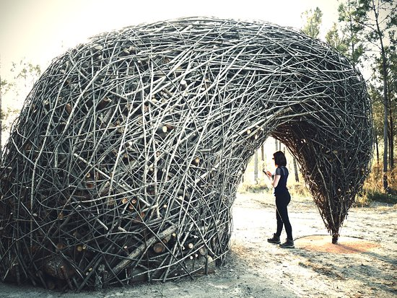
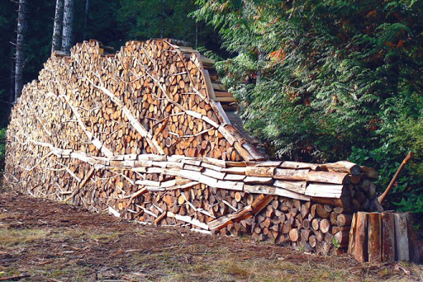
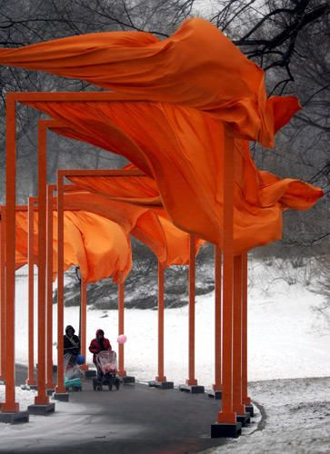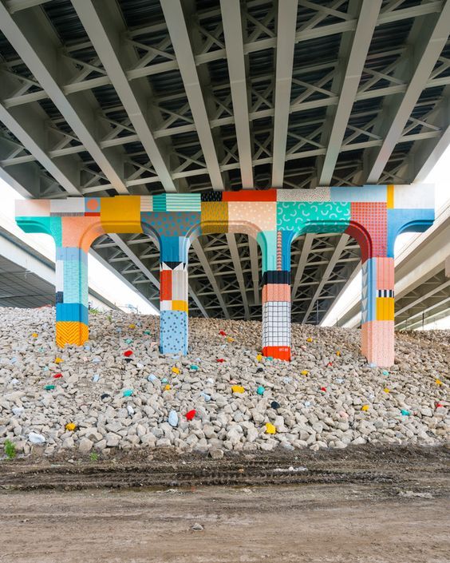

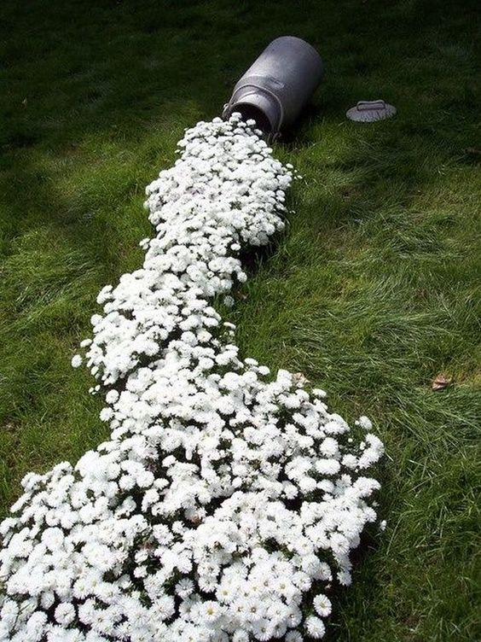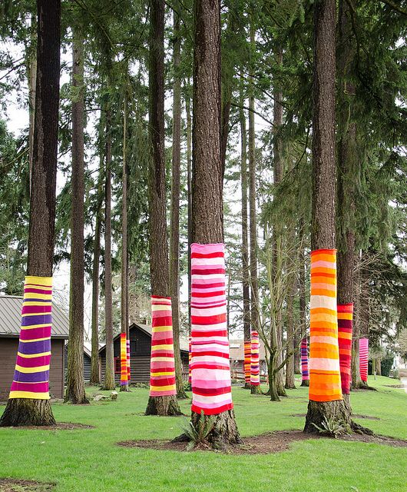

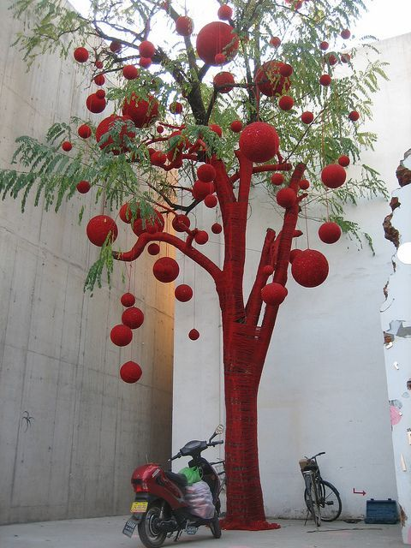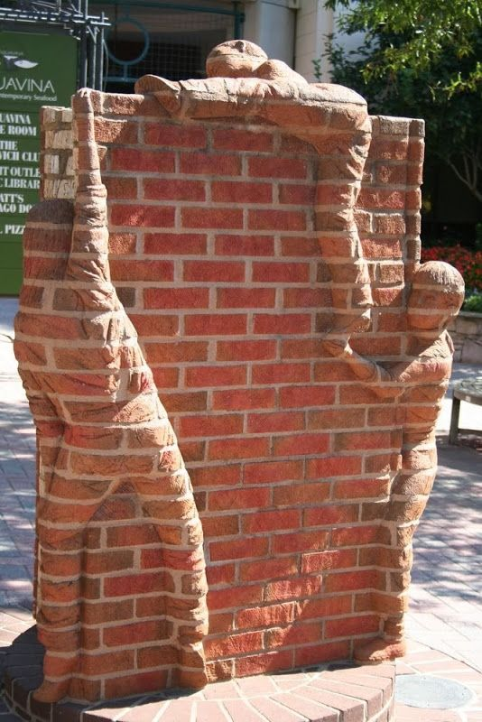

In kaj lahko napravimo mi?
